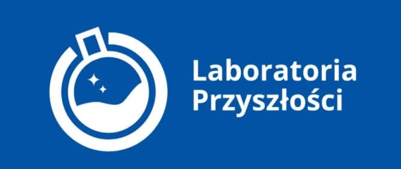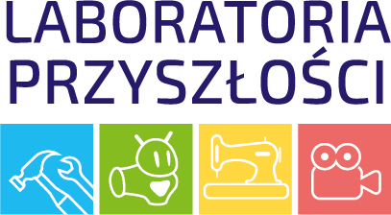

Sprawozdanie z wykorzystania zakupionego sprzętu w ramach Rządowego programu „Laboratoria Przyszłości”
Kwiecień 2023.
W dalszym ciągu w szkole odbywają się zajęcia z Laboratoriów Przyszłości. W kwietniu ze względu na świąteczną przerwę odbyły się tylko się 2 godz. zajęć kółka informatyczno-fizycznego. Uczniowie nadal pracują z obwodami mikrokontrolera Arduino. Zajęcie te cieszą się dużą popularnością. Tematem zajęć kółka było również bezpieczeństwo podczas lutowania i samo lutowanie obwodów. Zajęcia wprowadzały do zdobywania umiejętności z tego zakresu. Powstawały pierwsze połączenia przewodów i elementów.
Na kółku uczniowie nadal obsługiwali wydruki drukarki 3D.
Montowane układy mikrokontrolera:
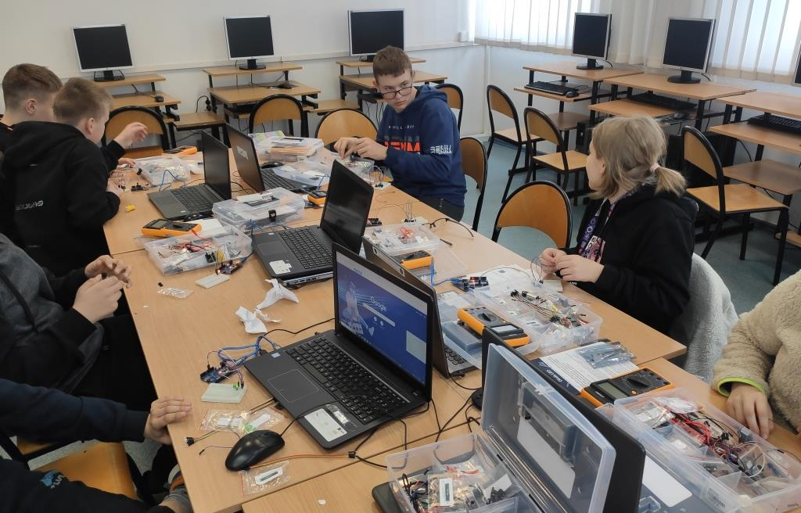

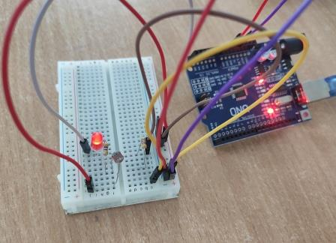

W ramach uroczystości z okazji świąt majowych oraz organizowanego przez szkołę Międzyszkolnego Konkursu Gwarowego wykorzystano pozyskany z programu Laboratoria Przyszłości sprzęt nagłaśniający:
- Mobilny zestaw nagłaśniający.
- Mikroport.
- Mikrofony z akcesoriami.

